จีน ชิงเต่า 6 วัน 4 คืน ซุปตาร์...โรแมนติกแลนด์ชิงเต่า
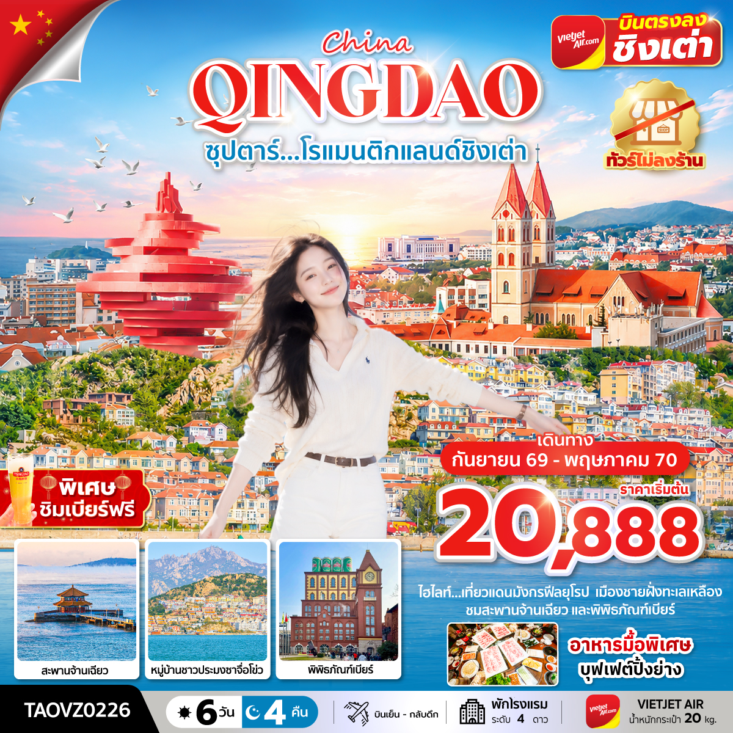
กำหนดการเดินทาง กันยายน 2569 - พฤษภาคม 2570
- เที่ยวแดนมังกรฟีลยุโรป เมืองแห่งทะเลชิงเต่า
- ชมไฮไลท์ จัตุรัสห้าสี่ ภูเขาเสี่ยวหยูซาน สะพานจ้านเฉียว หมู่บ้านชาวประมงซาจื่อโข่ว
- ชมสถานที่เคยเป็นแหล่งผลิตภัณฑ์เบียร์ พิพิธภัณฑ์เบียร์ พร้อมชิมเบียร์ฟรี
“มีน้ำดื่มบริการบนรถบัสวันละ 1 ขวด”
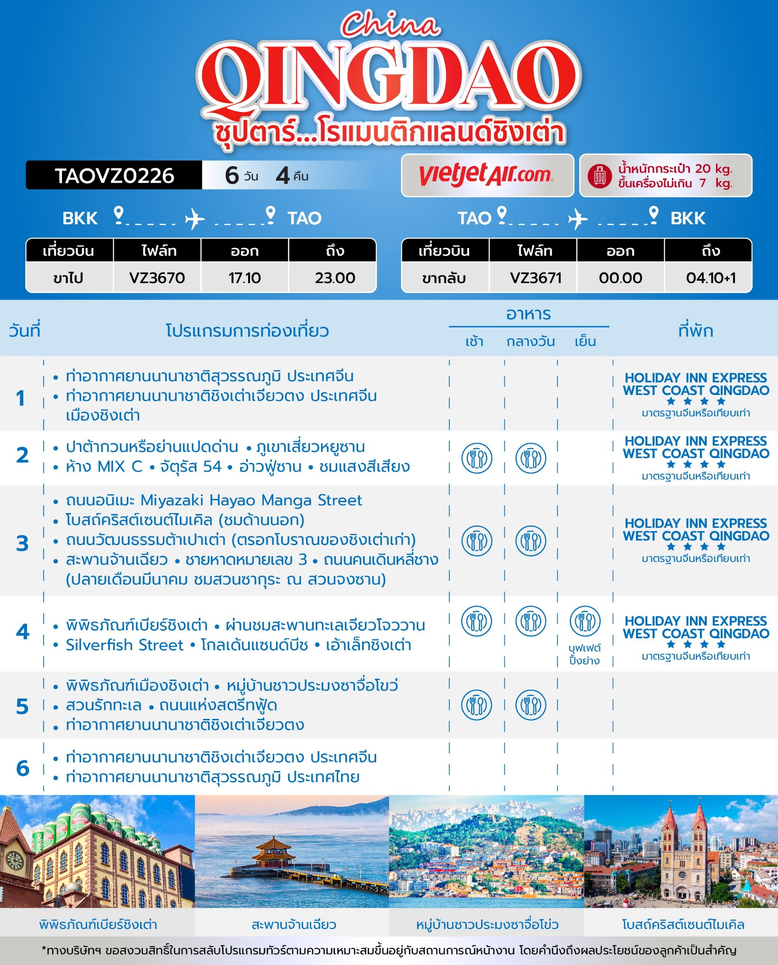
วันเดินทาง | ราคาผู้ใหญ่ | ราคาเด็กอายุต่ำกว่า 2 ปีบริบูรณ์ | พักเดี่ยว
22 - 27 กันยายน 2569 (2 BUS) | 20,888 | 6,000 | 4,000
29 กันยายน - 04 ตุลาคม 2569 (2 BUS) | 22,888 | 6,000 | 4,000
06 - 11 ตุลาคม 2569 (2 BUS) | 23,888 | 6,000 | 4,000
13 - 18 ตุลาคม 2569 (2 BUS)  วันหยุดวันนวมินทรมหาราช | 24,888 | 6,000 | 4,000
20 - 25 ตุลาคม 2569 (2 BUS)  วันหยุดวันปิยมหาราช | 24,888 | 6,000 | 4,000
27 ตุลาคม - 01 พฤศจิกายน 2569 (2 BUS) | 23,888 | 6,000 | 4,000
03 - 08 พฤศจิกายน 2569 (2 BUS) | 23,888 | 6,000 | 4,000
10 - 15 พฤศจิกายน 2569 (2 BUS) | 23,888 | 6,000 | 4,000
17 - 22 พฤศจิกายน 2569 (2 BUS) | 23,888 | 6,000 | 4,000
24 - 29 พฤศจิกายน 2569 (2 BUS) | 23,888 | 6,000 | 4,000
01 - 06 ธันวาคม 2569 (2 BUS)  วันหยุดวันพ่อแห่งชาติ | 24,888 | 6,000 | 4,000
08 - 13 ธันวาคม 2569 (2 BUS)  วันหยุดวันรัฐธรรมนูญ | 24,888 | 6,000 | 4,000
15 - 20 ธันวาคม 2569 (2 BUS) | 23,888 | 6,000 | 4,000
22 - 27 ธันวาคม 2569 (2 BUS) | 25,888 | 6,000 | 4,000
29 ธันวาคม 2569 - 03 มกราคม 2570 (2 BUS)  วันหยุดวันสิ้นปี วันปีใหม่ | 26,888 | 6,000 | 4,000
05 - 10 มกราคม 2570 (2 BUS) | 22,888 | 6,000 | 4,000
12 - 17 มกราคม 2570 (2 BUS) | 22,888 | 6,000 | 4,000
19 - 24 มกราคม 2570 (2 BUS) | 22,888 | 6,000 | 4,000
26 - 31 มกราคม 2570 (2 BUS) | 22,888 | 6,000 | 4,000
02 - 07 กุมภาพันธ์ 2570 (2 BUS) | 25,888 | 6,000 | 4,000
09 - 14 กุมภาพันธ์ 2570 (2 BUS) | 25,888 | 6,000 | 4,000
16 - 21 กุมภาพันธ์ 2570 (2 BUS)  วันหยุดวันมาฆบูชา | 23,888 | 6,000 | 4,000
23 - 28 กุมภาพันธ์ 2570 (2 BUS) | 23,888 | 6,000 | 4,000
02 - 07 มีนาคม 2570 (2 BUS) | 23,888 | 6,000 | 4,000
09 - 14 มีนาคม 2570 (2 BUS) | 23,888 | 6,000 | 4,000
16 - 21 มีนาคม 2570 (2 BUS) | 23,888 | 6,000 | 4,000
23 - 28 มีนาคม 2570 (2 BUS) | 23,888 | 6,000 | 4,000
30 มีนาคม - 04 เมษายน 2570 (2 BUS) | 23,888 | 6,000 | 4,000
06 - 11 เมษายน 2570 (2 BUS)  วันหยุดวันจักรี | 24,888 | 6,000 | 4,000
13 - 18 เมษายน 2570 (2 BUS)  วันหยุดเทศกาลสงกรานต์ | 26,888 | 6,000 | 4,000
20 - 25 เมษายน 2570 (2 BUS) | 24,888 | 6,000 | 4,000
27 เมษายน - 02 พฤษภาคม 2570 (2 BUS)  วันหยุดวันแรงงาน | 24,888 | 6,000 | 4,000
04 - 09 พฤษภาคม 2570 (2 BUS) | 21,888 | 6,000 | 4,000
11 - 16 พฤษภาคม 2570 (2 BUS) | 21,888 | 6,000 | 4,000
18 - 23 พฤษภาคม 2570 (2 BUS)  วันหยุดวันวิสาขบูชา | 24,888 | 6,000 | 4,000
25 - 30 พฤษภาคม 2570 (2 BUS) | 21,888 | 6,000 | 4,000
ราคาไม่รวมค่าทิปมัคคุเทศก์ท้องถิ่น คนขับรถท้องถิ่น
ตามธรรมเนียม ท่านละ 2,000 บาท/ท่าน/ทริป (ยกเว้นเด็กต่ำกว่า 2 ขวบ)
สำหรับหัวหน้าทัวร์จากเมืองไทย (ตามความพึงพอใจในการบริการ)
ขอสงวนสิทธิ์ลูกค้าที่ไม่ใช้ตั๋วเครื่องบิน (JOINLAND)
***อัตรานี้รวมภาษีน้ำมันและภาษีสนามบิน ณ วันที่ 19 มีนาคม 2569 (อาจมีการเปลี่ยนแปลงตามประกาศสายการบิน)***
สำคัญโปรดอ่าน
- กรุณาทำการจอง พร้อมชำระเงินมัดจำ ท่านละ 10,000 บาท/ท่าน และชำระส่วนที่เหลือ 30 วัน ก่อนการเดินทาง กรณีวันเดินทางน้อยกว่า 30 วัน หรือ ราคาทัวร์พิเศษต้องชำระค่าทัวร์เต็มจำนวน 100% เท่านั้น
- อัตราค่าบริการนี้ จำเป็นต้องมีผู้เดินทาง จำนวน 10 ท่าน ขึ้นไป ในแต่ละคณะ กรณีที่มีผู้เดินทางไม่ถึงตามจำนวนที่กำหนด ทางบริษัทฯ ขอสงวนสิทธิ์ในการเลื่อนการเดินทาง หรือเปลี่ยนแปลงอัตราค่าบริการ (ปรับราคาเพิ่มขึ้น เพื่อให้คณะได้ออกเดินทาง ตามความต้องการ)
- ท่านที่ต้องออกบัตรโดยสารภายในประเทศ (ตั๋วเครื่องบิน, รถทัวร์, รถไฟ) กรุณาสอบถามที่เจ้าหน้าที่ทุกครั้งก่อนทำการออกบัตรโดยสาร เนื่องจากสายการบินอาจมีการปรับเปลี่ยนไฟล์ท หรือ เวลาบิน โดยไม่แจ้งให้ทราบล่วงหน้า และการแนะนำจากเจ้าหน้าที่เป็นเพียงการแนะนำเท่านั้น
- ในกรณีที่ภาครัฐทั้งไทย และประเทศปลายทางมีข้อกำหนดในการกักตัว หรือ การตรวจหาเชื้อโควิด-19 ทุกประเภท ผู้เดินทางต้องรับผิดชอบค่าใช้จ่ายส่วนนี้ด้วยตัวท่านเอง (ไม่รวมอยู่ในรายการทัวร์)
- เงื่อนไขกรมธรรม์เป็นไปตามเงื่อนไขของบริษัทฯประกันเป็นผู้พิจารณา
- ของสมนาคุณไม่สามารถเปลี่ยนแปลงเป็นส่วนลดหรือเงินสดได้
- นโยบายการให้บริการของสายการบินอาจมีการเปลี่ยนแปลง เช่น งดเสิร์ฟอาหารโดยไม่แจ้งล่วงหน้า และ หรือ บริการอื่นๆ

วันแรก ท่าอากาศยานนานาชาติสุวรรณภูมิ ประเทศจีน - ท่าอากาศยานนานาชาติชิงเต่าเจียวตง ประเทศจีน
- เมืองชิงเต่า
14.00 น. สมาชิกทุกท่านพร้อมกัน ณ ท่าอากาศยานนานาชาติสุวรรณภูมิ ประตู 2 เคาท์เตอร์ B โดยมีเจ้าหน้าที่ส่งทัวร์และหัวหน้าทัวร์ คอยต้อนรับและแจกเอกสารการเดินทาง จากนั้นนำท่านเช็คอินและโหลดสัมภาระ เคาท์เตอร์เช็คอินสายการบินเวียดเจ็ทแอร์ (VZ)
17.10 น. ออกเดินทางสู่ ท่าอากาศยานนานาชาติชิงเต่าเจียวตง โดยสายการบิน สายการบินเวียดเจ็ทแอร์ (VZ) เที่ยวบินที่ VZ3670 (ไม่มีบริการอาหารบนเครื่อง)
23.00 น. เดินทางถึง ท่าอากาศยานนานาชาติชิงเต่าเจียวตง ประเทศจีน ผ่านพิธีการตรวจคนเข้าเมืองและศุลกากรตามขั้นตอนเรียบร้อยแล้วนำท่านรับสัมภาระ (เวลาท้องถิ่นประเทศจีนเร็วกว่าเวลาประเทศไทย 1 ชั่วโมง)
ที่พัก HOLIDAY INN EXPRESS WEST COAST QINGDAO ระดับ 4 ดาวมาตรฐานจีนหรือเทียบเท่า

วันที่สอง ปาต้ากวนหรือย่านแปดด่าน - ภูเขาเสี่ยวหยูซาน - ห้าง MIX C - จัตุรัส 54 - อ่าวฟู่ซาน -
ชมแสงสีเสียง
เช้า บริการอาหารเช้า ณ ห้องอาหารของโรงแรม
นำท่านชม ปาต้ากวนหรือย่านแปดด่าน เป็นแหล่งท่องเที่ยวสำคัญและมีชื่อเสียงแห่งหนึ่งของเมืองชิงเต่า ที่นี่เริ่มสร้างขึ้นเมื่อร้อยกว่าปีก่อน โดยชื่อมีความหมายว่า ด่านสำคัญโบราณ 8 ด่าน โดยมีสถาปัตยกรรมของ 20 กว่าประเทศที่แตกต่างกัน เช่น เยอรมนี ญี่ปุ่น อังกฤษและฝรั่งเศส ปัจจุบันได้รับการบูรณะให้คงสภาพเดิมไว้ บรรยากาศรอบ ๆ เต็มไปด้วยความร่มรื่นของต้นไม้ใหญ่และสวนดอกไม้ที่เปลี่ยนสีตามฤดูกาล โดยเฉพาะช่วงฤดูใบไม้ผลิและฤดูใบไม้ร่วง

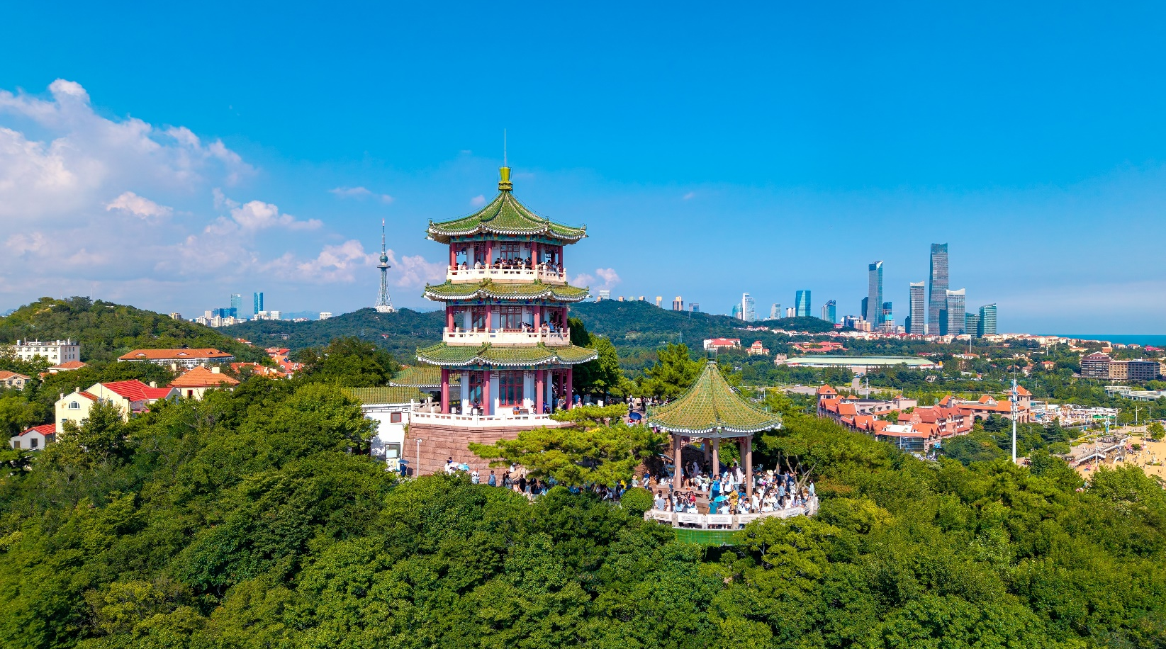
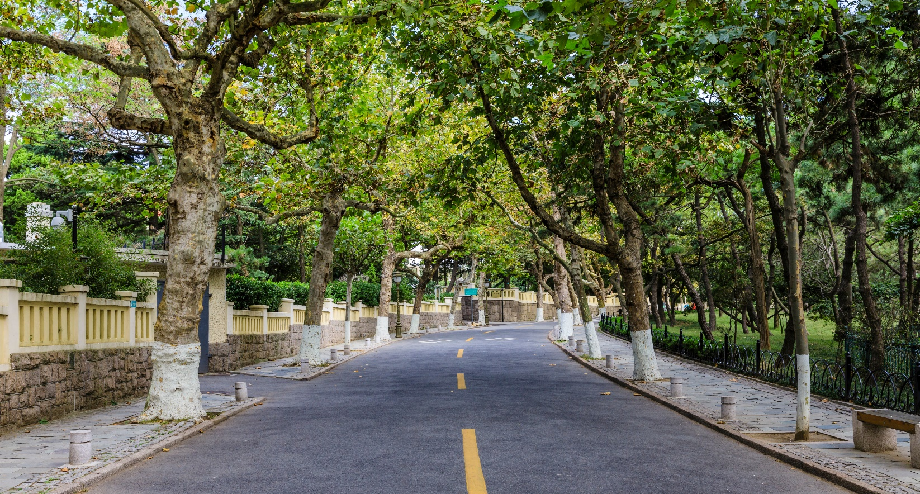
นำท่านสู่ ภูเขาเสี่ยวหยูซาน เนินเขาขนาดเล็กที่ตั้งอยู่ใจกลางเมืองชิงเต่า หนึ่งในจุดชมวิวที่งดงามที่สุดของเมือง จากยอดเขาท่านจะได้ชมทัศนียภาพแบบพาโนรามาของชายฝั่งทะเล อาคารบ้านเรือนสไตล์ยุโรปหลังคาสีส้ม โบสถ์เซนต์ไมเคิล และสะพานเจียเชี่ยวอันโด่งดัง ท่ามกลางอากาศบริสุทธิ์และสายลมทะเลพัดผ่าน
กลางวัน บริการอาหารกลางวัน ณ ภัตตาคารอาหารพื้นเมือง
นำท่านอิสระช็อปปิ้งที่ ห้าง MIX C เป็นสถานที่ที่นักท่องเที่ยวและคนท้องถิ่นนิยม มาเดินเล่น ช็อปปิ้ง และลิ้มลอง อาหารอร่อยๆ แหล่งรวมร้านค้ามากมาย
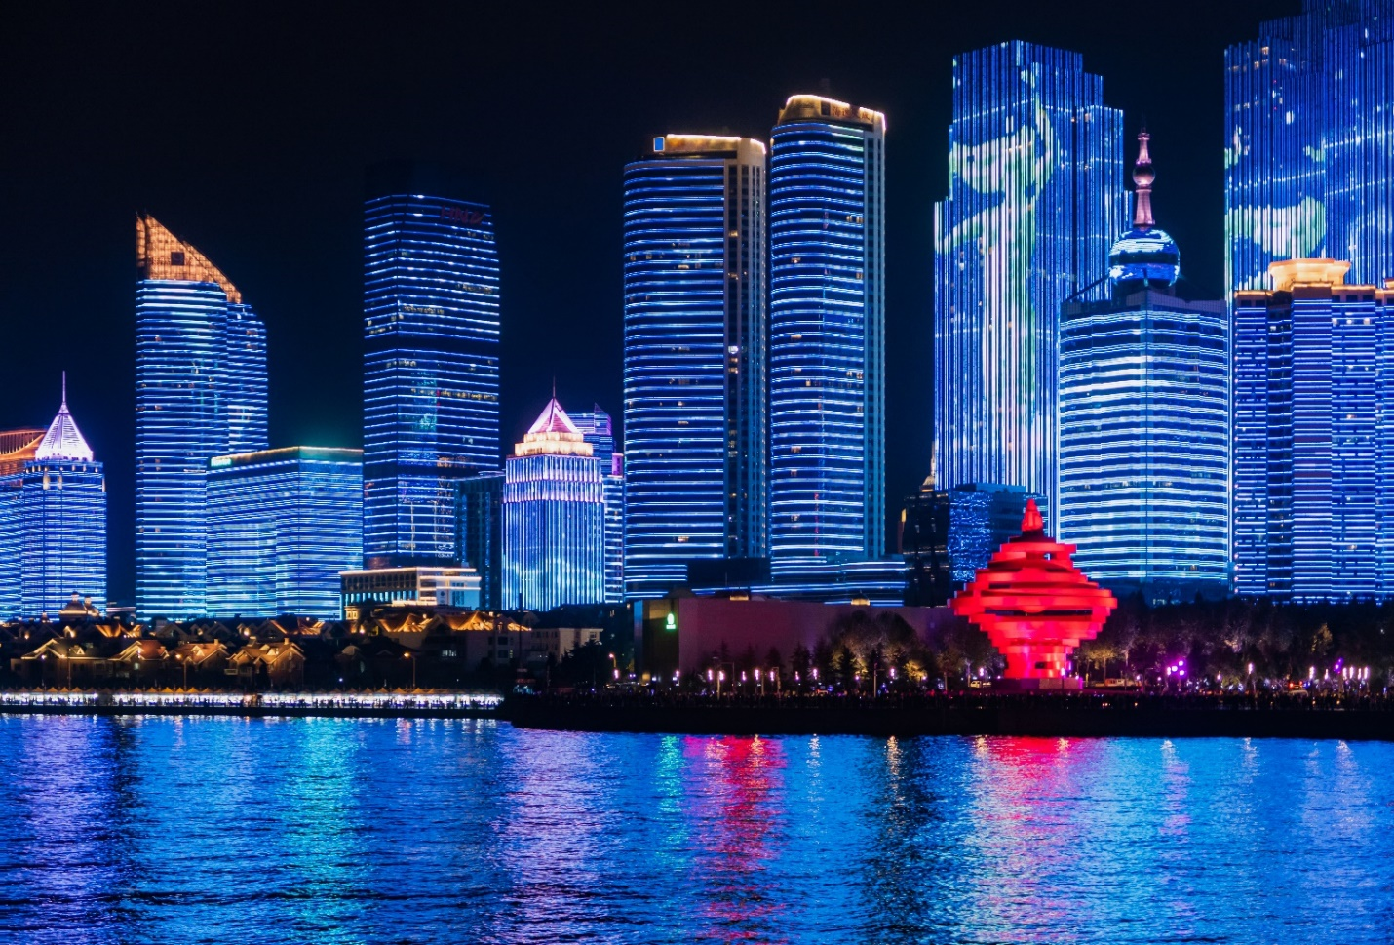
นำท่านชมแลนด์มาร์คสำคัญ จัตุรัส 54 แลนด์มาร์คอันโดดเด่นของเมืองชิงเต่า ตั้งอยู่บริเวณ อ่าว ฟู่ซาน เป็นพื้นที่สาธารณะที่ให้ชาวเมืองและนักท่องเที่ยวได้มาเดินเล่นผ่อนคลายกับบรรยากาศแสนสบายของเมืองและริมชายฝั่งทะเลซึ่งย่านนี้ได้ตั้งชื่อมาจากการเคลื่อนไหวในการเรียกร้องการเป็นอิสระจากเยอรมนีในวันที่ 4 พฤษภาคม ค.ศ. 1919 สัญลักษณ์ของที่นี่ก็คืองานศิลปะที่คล้ายกับการหมุนของลมในเดือนพฤษภาคมที่มีสีแดงสด เป็นแลนด์มาร์คที่ทำให้พื้นที่แห่งนี้มีเอกลักษณ์เฉพาะตัวและน่ามาเที่ยวชมมาก ยามเย็นใกล้พบค่ำ นำท่าน ชมแสงสีเสียง ซึ่งเป็นจุดไฮไลท์ในยามค่ำคืนที่ท่านจะได้ตึกต่างๆมีแสงไฟ

อิสระรับประทานอาหารเย็น ชิม ลิ้มรสอาหารพื้นถิ่นตามอัธยาศัยเพื่อความสะดวกในการท่องเที่ยว
ที่พัก HOLIDAY INN EXPRESS WEST COAST QINGDAO ระดับ 4 ดาวมาตรฐานจีนหรือเทียบเท่า

วันที่สาม ถนนอนิเมะ Miyazaki Hayao Manga Street - โบสถ์คริสต์เซนต์ไมเคิล (ชมด้านนอก) -
ถนนวัฒนธรรมต้าเปาเต่า (ตรอกโบราณของชิงเต่าเก่า) - สะพานจ้านเฉียว - ชายหาดหมายเลข 3
- ถนนคนเดินหลี่ชาง (ปลายเดือนมีนาคม ชมสวนซากุระ ณ สวนจงซาน)
เช้า บริการอาหารเช้า ณ ห้องอาหารของโรงแรม
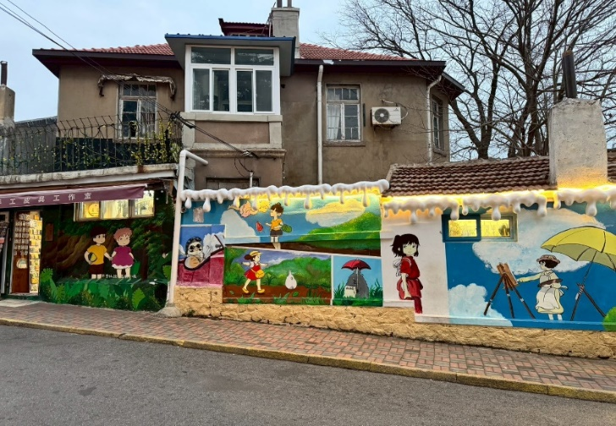
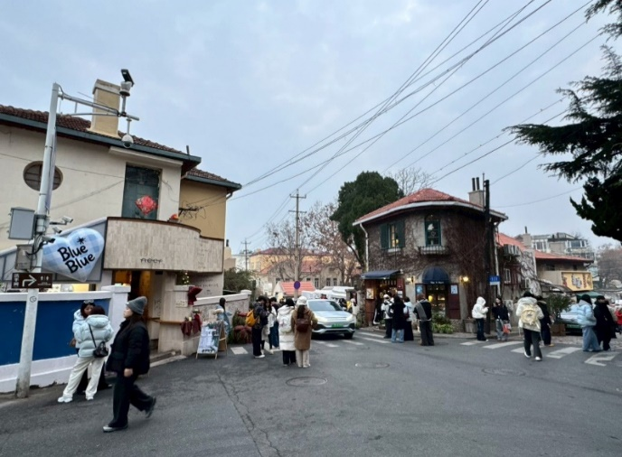
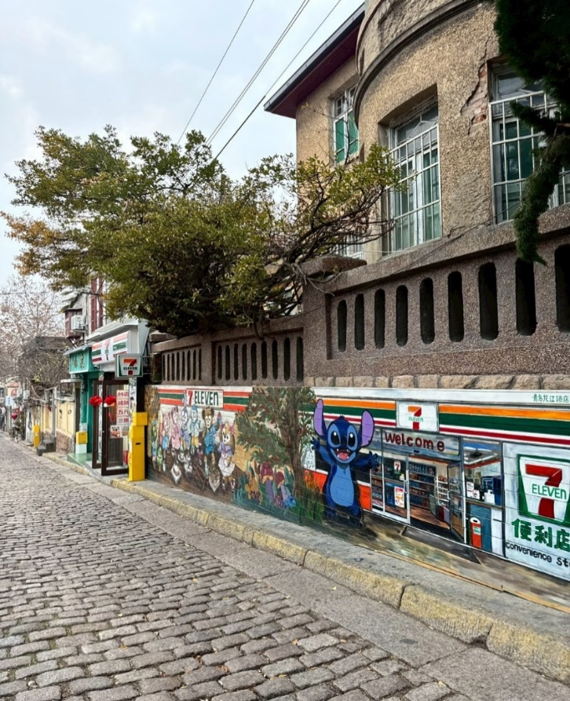
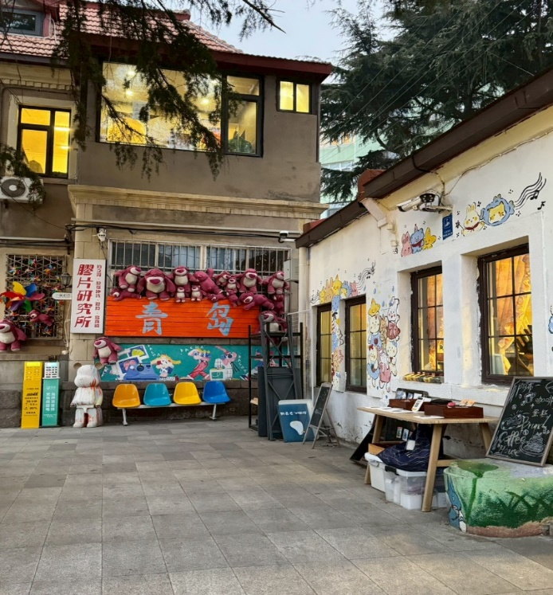
นำท่านชม ถนนอนิเมะ Miyazaki Hayao Manga Street ถนนเส้นนี้ตั้งอยู่ในย่านซื่อหนาน เมืองชิงเต่า ตรงสี่แยกถนนหลงเจียงและถนนหวงเซียน ให้ความรู้สึกราวกับหลุดออกมาจากหนังสือการ์ตูนที่ตัดผ่านกาลเวลา ที่นี่ไม่มีคลื่นซัดสาด แต่กลับเป็นโลกแห่งเทพนิยายที่ถักทอด้วยสีสันและเถาวัลย์กำแพงเก่าแก่ที่ปกคลุมไปด้วยต้นไม้เขียวขจี กราฟฟิกสีสันสดใส และป้ายไม้ของร้านกาแฟ ล้วนสร้างบรรยากาศผ่อนคลายราวกับหลุดออกมาจากการ์ตูนของมิยาซากิ กลายเป็นจุดสนใจของกล้องนับไม่ถ้วน กำแพงที่วาดขึ้นด้วยมือตรงหัวมุมถนนเป็นภาพที่สมบูรณ์แบบ

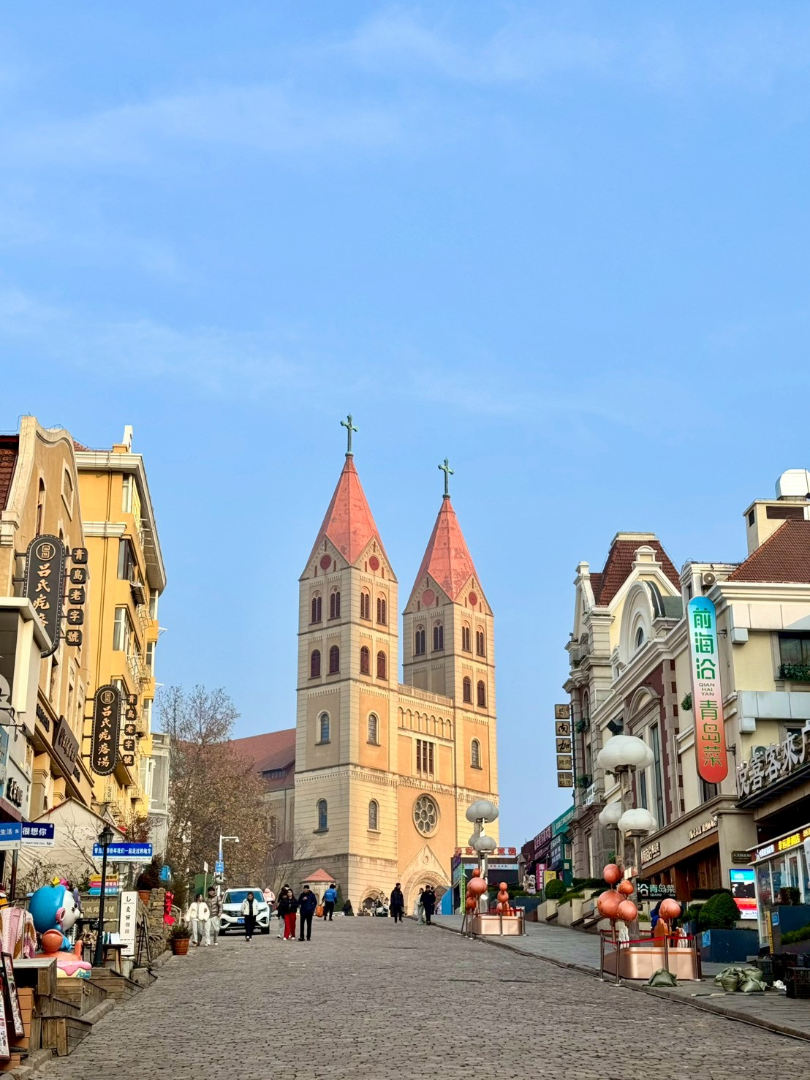
นำท่านแวะถ่ายภาพ โบสถ์คริสต์เซนต์ไมเคิล (ชมด้านนอก) หนึ่งในสถาปัตยกรรมสำคัญสร้างขึ้นโดยมิชชันนารีชาวเยอรมันในสมัยอาณานิคม มีรูปแบบสถาปัตยกรรมโกธิกอันวิจิตรงดงาม โดดเด่นด้วยหอคู่อิฐสีแดงและหน้าต่างกระจกสีที่สะท้อนแสงแดดอย่างสวยงาม โบสถ์แห่งนี้เปรียบเสมือนเครื่องหมายแห่งศรัทธาและเป็นจุดถ่ายภาพยอดนิยม (ราคาไม่รวมค่าเข้าชมภายในโบสถ์ประมาณ 10 หยวน/ท่าน)

นำท่านสู่ ถนนวัฒนธรรมต้าเปาเต่า (ตรอกโบราณของชิงเต่าเก่า) ถนนสายสำคัญที่ผสมผสาน วัฒนธรรมและประวัติศาสตร์ได้อย่างลงตัว ภายในมีร้านค้าต่างๆ มากมายให้นักท่องเที่ยวได้เลือกช้อปปิ้ง สถานที่แห่งนี้ได้รับการพัฒนาเป็นแหล่งท่องเที่ยวสำคัญ พร้อมทั้งเป็น ย่านการค้าและเขตเศรษฐกิจคึกคักของเมืองชิงเต่า
ปลายเดือนมีนาคม ชมสวนซากุระ ณ สวนจงซาน ท่านจะได้เข้าชมความสวยงามของ ดอกซากุระ ที่เป็นไฮไลท์อีกหนึ่งที่ที่เมื่อนึกถึงซากุระ โดยปกติดอกซากุระจะเริ่มบานประมาณปลายเดือน 3 ของทุกปี (หมายเหตุ : ปริมาณดอกไม้มากหรือน้อยขึ้นอยู่กับสภาพอากาศและฤดูกาลของแต่ละปี หากไม่สามารถเข้าชมได้ ทางบริษัทขอสงวนสิทธิ์ไม่มีโปรแกรมอื่นทดแทน)
กลางวัน บริการอาหารกลางวัน ณ ภัตตาคารอาหารพื้นเมือง
นำท่านชม สะพานจ้านเฉียว แลนด์มาร์กสำคัญและสัญลักษณ์ของเมืองชิงเต่า สะพานแห่งนี้ทอดยาวสู่ทะเลจากชายฝั่งใจกลางเมือง สร้างขึ้นตั้งแต่สมัยราชวงศ์ชิง มีความยาวประมาณ 440 เมตร เป็นจุดชมวิวทะเลยอดนิยม ท่านสามารถเพลิดเพลินกับบรรยากาศชายทะเล และวิวอ่าวชิงเต่าอันกว้างไกล อีกทั้งยังเป็นจุดถ่ายภาพยอดนิยมที่มองเห็นภาพเมืองชิงเต่าตัดกับท้องฟ้าและผืนน้ำสีฟ้าได้อย่างสวยงาม ปลายสะพานคือ “ศาลาฮุยหลาน” สไตล์จีนคลาสสิก ให้เดินเล่นรับลม ชมวิวทะเลแบบเพลิน ๆ ช่วงฤดูหนาวก็จะได้เจอกับฝูงนกนางนวลอพยพ ถือเป็นหนึ่งในสัญลักษณ์ประจำเมืองชิงเต่า
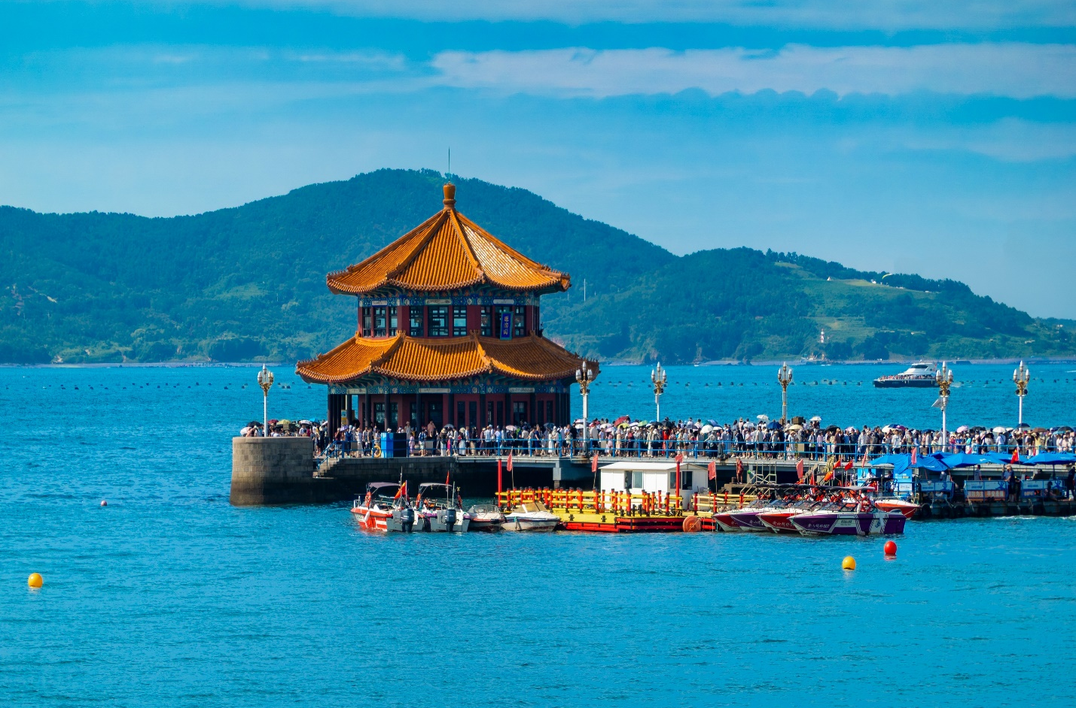
นำท่านสู่ ชายหาดหมายเลข 3 หนึ่งในชายหาดยอดนิยมที่สุดของเมืองชิงเต่ารายล้อมด้วยภูเขา สถานที่แห่งนี้ขึ้นชื่อในความงดงามของแนวชายฝั่งที่ทอดยาว หาดทรายเนียนละเอียด น้ำทะเลใสสะอาด และบรรยากาศที่ผสมผสานระหว่างธรรมชาติและสถาปัตยกรรมเมืองเก่าได้อย่างลงตัวและท่านจะได้เห็นแสงสีที่ทอดยาวอย่างสวยงาม
นำท่านช้อปปิ้ง ถนนคนเดินหลี่ชาง ตั้งอยู่ในเขตหลี่ชางใจกลางเมืองชิงเต่า เป็นย่านการค้าท้องถิ่นขนาดใหญ่ ที่เต็มไปด้วยห้างสรรพสินค้า ร้านค้า แบรนด์เสื้อผ้าและสตรีทฟู้ดมากมายเป็นแหล่งช้อปปิ้งและหาของกินที่ได้รับความนิยมทั้งจากคนท้องถิ่นและนักท่องเที่ยว
อิสระรับประทานอาหารเย็น ชิม ลิ้มรสอาหารพื้นถิ่นตามอัธยาศัยเพื่อความสะดวกในการท่องเที่ยว
ที่พัก HOLIDAY INN EXPRESS WEST COAST QINGDAO ระดับ 4 ดาวมาตรฐานจีนหรือเทียบเท่า

วันที่สี่ พิพิธภัณฑ์เบียร์ชิงเต่า - ผ่านชมสะพานทะเลเจียวโจววาน - Silverfish Street - โกลเด้นแซนด์บีช
- เอ้าเล็ทชิงเต่า
เช้า บริการอาหารเช้า ณ ห้องอาหารของโรงแรม
นำท่านเปิดประตูสู่ตำนานเบียร์ร้อยปีที่ พิพิธภัณฑ์เบียร์ชิงเต่า (ชิมเบียร์ฟรี 1 แก้ว) ก้าวเข้าสู่โลกแห่งฟองเบียร์และประวัติศาสตร์ที่มีชีวิตชีวาที่พิพิธภัณฑ์เบียร์ชิงเต่า ถือเป็นจุดกำเนิดของเบียร์ที่โด่งดังที่สุดของจีน ที่ซึ่งได้รับมรดกทางวัฒนธรรมจากเยอรมันเมื่อปี ค.ศ.1903 ได้ผสมผสานกับวัฒนธรรมจีนอย่างลงตัว เดินย้อนเวลาไปในอาคารอิฐแดงเก่าแก่สไตล์โกธิค สัมผัสกลิ่นหอมของมอลต์และฮอปส์ที่อบอวลไปทั่วพร้อมชมเครื่องจักรต้มเบียร์ทองแดงขนาดยักษ์ที่เคยใช้งานจริง และปิดท้ายทริปด้วยการชิมเบียร์สดที่ส่งตรงจากถังหมัก
(หมายเหตุ : เดือนมีนาคมเป็นต้นไปของทุกปี เป็นช่วงฤดูกาลท่องเที่ยวของเมืองชิงเต่า บัตรเข้าชมพิพิธภัณฑ์เบียร์ค่อนข้างมีจำกัดเนื่องจากเป็นที่ต้องการของทั้งทัวร์ไทยและทัวร์ในประเทศ ทางบริษัทฯ มีความตั้งใจที่จะจองบัตรเข้าชมมาให้ได้ หากในกรณีที่บัตรเข้าชมเต็มและไม่สามารถจองได้ ขอสงวนสิทธิ์เปลี่ยนแปลงโปรแกรมเป็นชมโรงงานเบียร์แทนตามความเหมาะสม โดยไม่ต้องแจ้งให้ทราบล่วงหน้า)
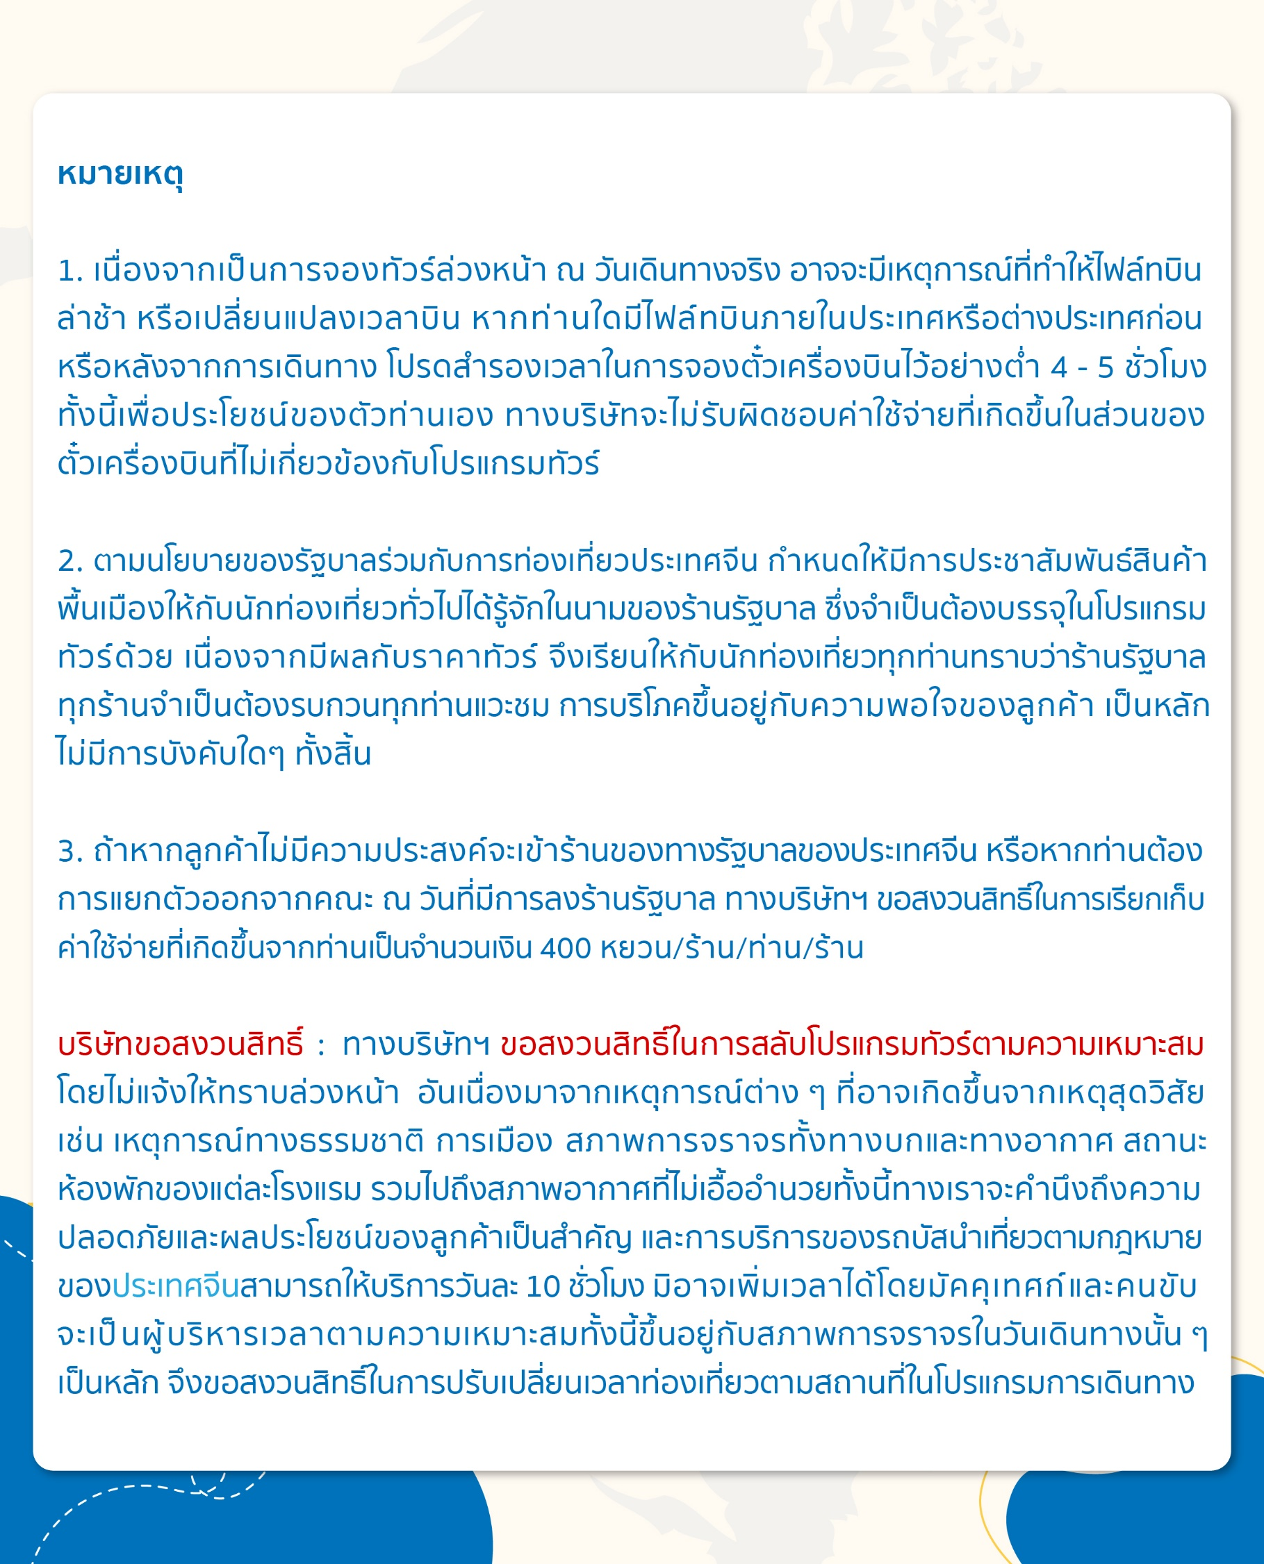
กลางวัน บริการอาหารกลางวัน ณ ภัตตาคารอาหารพื้นเมือง
นำท่านผ่านชม สะพานทะเลเจียวโจววาน ซึ่งเป็นส่วนหนึ่งของโครงการเชื่อมต่ออ่าวเจียวโจว ที่ต่อเนื่องกันมีระยะทางรวม 41.58 กิโลเมตร เชื่อมต่อระหว่างเมืองชิงเต่าและเมืองอื่นๆ ทางทิศตะวันออกของ มณฑลซานตงเข้าด้วยกัน
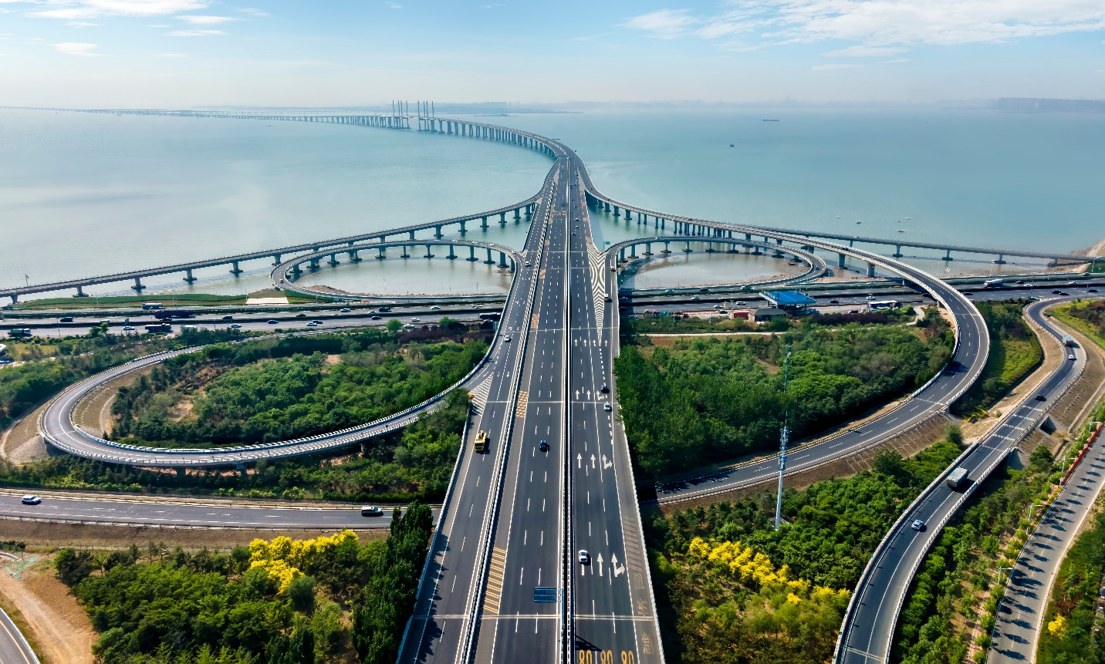

นำท่านเดินทางสู่ Silverfish Street ถนนสายกินชื่อดังใจกลางเมือง ที่รวมความอร่อยแบบท้องถิ่นไว้อย่างครบครัน โดยเฉพาะเมนูซีฟู้ดสดใหม่ที่ขึ้นชื่อของเมืองชายทะเลแห่งนี้ บรรยากาศคึกคักตลอดทั้งวัน เต็มไปด้วยร้านอาหาร ร้านสตรีทฟู้ด และของกินพื้นเมืองให้เลือกชิมอย่างจุใจ
นำท่านเดินเล่น โกลเด้นแซนด์บีช ชายหาดทรายสีทองที่ได้ชื่อว่าสวยที่สุดแห่งหนึ่งของเมืองชิงเต่า ทะเลกว้างสุดสายตา ตัดกับเส้นขอบฟ้าและสะพานริมอ่าว บรรยากาศสดชื่น เหมาะกับการเก็บภาพวิวทะเลแบบพาโนรามา
นำท่านอิสระช้อปปิ้ง เอ้าเล็ทชิงเต่า ให้ท่านได้เลือกช้อปปิ้งซื้อสินค้าปบรนด์มากมาย ทั้งแบรนด์อินเตอร์และแบรนด์จีน ให้ท่านได้ช้อปปิ้งตามอัธยาศัย
เย็น รับประทานอาหารเย็น ณ ภัตตาคาร เมนูพิเศษ บุฟเฟต์ปิ้งย่างสไตล์จีน !!
ที่พัก HOLIDAY INN EXPRESS WEST COAST QINGDAO ระดับ 4 ดาวมาตรฐานจีนหรือเทียบเท่า

วันที่ห้า พิพิธภัณฑ์เมืองชิงเต่า - หมู่บ้านชาวประมงซาจื่อโขว่ - สวนรักทะเล - ถนนแห่งสตรีทฟู้ด -
ท่าอากาศยานนานาชาติชิงเต่าเจียวตง
เช้า บริการอาหารเช้า ณ ห้องอาหารของโรงแรม
นำท่านเข้าชม พิพิธภัณฑ์เมืองชิงเต่า จัดแสดงเกี่ยวกับ "ประวัติศาสตร์ชิงเต่า" เช่น การประดิษฐ์ตัวอักษรและภาพวาดโบราณ เซรามิก สัมฤทธิ์ หยก เหรียญและโบราณวัตถุทางวัฒนธรรมอื่นๆ มากมาย หลังจากเพลิดเพลินกับทิวทัศน์ธรรมชาติของชิงเต่าแล้ว ที่นี่ถือเป็นแหล่งเพื่อเรียนรู้เพิ่มเติมเกี่ยวกับประวัติศาสตร์สมัยโบราณและสมัยใหม่ของชิงเต่าอีกด้วย
กลางวัน บริการอาหารกลางวัน ณ ภัตตาคารอาหารพื้นเมือง
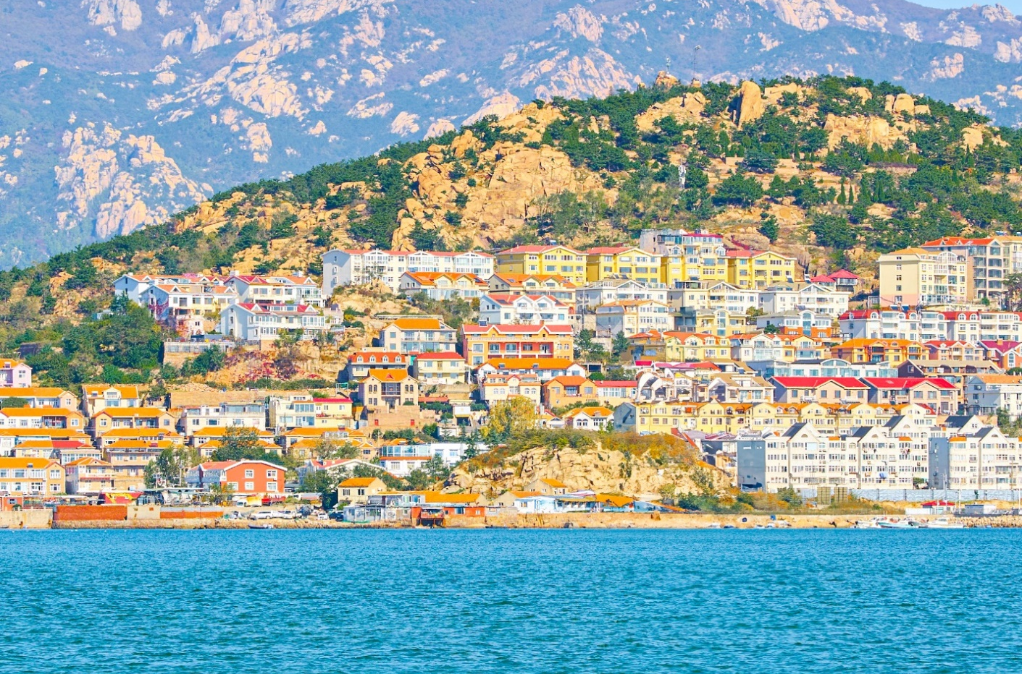
นำท่านได้ถ่ายรูปวิวสวยๆ บริเวณรอบนอก หมู่บ้านชาวประมงซาจื่อโขว่ เป็นหมู่บ้านชาวประมงที่มีชื่อเสียงและมีเอกลักษณ์ บ้านเรือนสีสันสดใสตั้งเรียงรายไปตามเนินเขาตัดกับน้ำทะเลสีฟ้า ทำให้เป็นจุดถ่ายภาพยอดนิยม เพราะมีทัศนียภาพที่คล้ายคลึงกับเมืองชายฝั่งยุโรปทางตอนใต้
นำท่านผ่อนคลายกับ สวนรักทะเล สวนที่เงียบสงบ สถานที่แห่งนี้คือโอเอซิสที่อ่อนโยนและเงียบสงบที่สุดของชิงเต่า มีชายหาดสีฟ้าครามส่วนตัว ให้ท่านได้ดื่มด่ำกับความโรแมนติกอันแสนสงบ มีสนามหญ้านุ่ม และโขดหินจากธรรมชาติบริสุทธิ์ นอกจากนี้ยังมีทางเดินริมทะเลที่โรแมนติก รั้วที่ออกแบบอย่างสวยงาม ถือเป็นสวรรค์ริมทะเลที่แท้จริงสำหรับการพักผ่อน

นำท่านได้ชิมอาหารทะเล ณ ถนนที่มีฉายาว่าเป็น ถนนแห่งสตรีทฟู้ด เพราะเมื่อเราเดินลัดเลาะไปตามซอกซอยต่างๆ จะเจอร้านขายอาหารเรียงรายอยู่เต็มสองข้างทาง ไม่ว่าจะเมนูท้องถิ่น เมนูขึ้นชื่อสตรีทฟู้ด อาหารจีน อาหารตะวันตก อาหารทะเลปรุงสดใหม่ บาร์บีคิว หม่าล่า ขนมหวาน หรือแม้แต่เมนูแปลกๆ ก็มีให้ท่านได้เปิดประสบการณ์ลิ้มลองกัน
อิสระรับประทานอาหารเย็น ตามอัธยาศัยเพื่อความสะดวกในการท่องเที่ยว
ได้เวลาอันสมควร นำท่านเดินทางสู่ ท่าอากาศยานนานาชาติชิงเต่าเจียวตง ประเทศจีน เพื่อเดินทางกลับสู่ประเทศไทย

วันที่หก ท่าอากาศยานนานาชาติชิงเต่าเจียวตง ประเทศจีน - ท่าอากาศยานนานาชาติสุวรรณภูมิ ประเทศไทย

00.00 น. เดินทางสู่ ท่าอากาศยานนานาชาติสุวรรณภูมิ ประเทศไทย โดยสายการบิน สายการบินเวียดเจ็ทแอร์ (VZ) เที่ยวบินที่ VZ3671 (ไม่มีบริการอาหารว่างบนเครื่อง)
04.10 น. เดินทางถึง ท่าอากาศยานนานาชาติสุวรรณภูมิ กรุงเทพฯ โดยสวัสดิภาพ พร้อมความประทับใจ
------------------------------------------------------------------------------------------------------------------------------------

